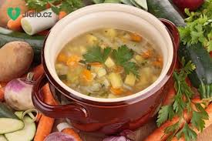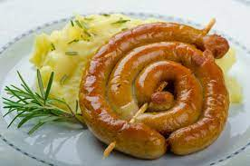
Jídelní lístek 26.2.2024 – 3.3.2024
Pondělí 26.2.2024
Polévka: selská
Sekaná pečeně, bramborová kaše, okurka

Úterý 27.2.2024
Polévka: bramborová
Kuřecí ragú, dušená rýže

Středa 28.2.2024
Polévka: hovězí s krupicí
Pečené kuřecí stehno, zelí, knedlík
Čtvrtek 29.2.2024
Polévka: rajská se zeleninou
Masová roláda, šťouchané brambory
Pátek 1.3.2024
Polévka: s játrovou rýží
- Nudle s tvarohem a mákem
- Vinná klobása pečená, brambory

Sobota 2.3.2024
Polévka: brokolicový krém
Hovězí maso, křenová omáčka, knedlík

Neděle 3.3.2024
Polévka: vývar z vaječné jíšky
Přírodní vepřový kotlet, bramborová kaše

